任务申请部门 | 京津冀鲁大区 |  | 申请人 |  | 刘俊良
任务提出时间 | 2020年 05月 25日 |  | 要求完成时间 |  | 2020年 05月30日
客户姓名/职务 | 李想 |  | 联系电话 |  | 13810968563
费用归属 | 服务运营部 |  | 合同名称 |  | 合同名称：北京市环境保护局 环保资金-重点污染源自动监控项目（2018-2020年重点污染源监控运维项目）（04包：污染源监控相关系统数据运维服务）  合同编号：FA18A18（X）  合同期限：2018-01-01至2020-12-31
任务名称 | 2.0 3.1系统污染因子数据条数不一致问题
工作要求 | 2.0 系统数据全------部分企业3.1系统部分数据没有相关问题  注：相应操作——（1）在3.1数据库中查询均无相应小时数据  - 通讯也无堵塞  - 现场重新多次补发，3.1平台上还是没有相应数据  （一）、2.0平台污染因子数据全：  例.：华润协鑫（北京）热电有限公司：  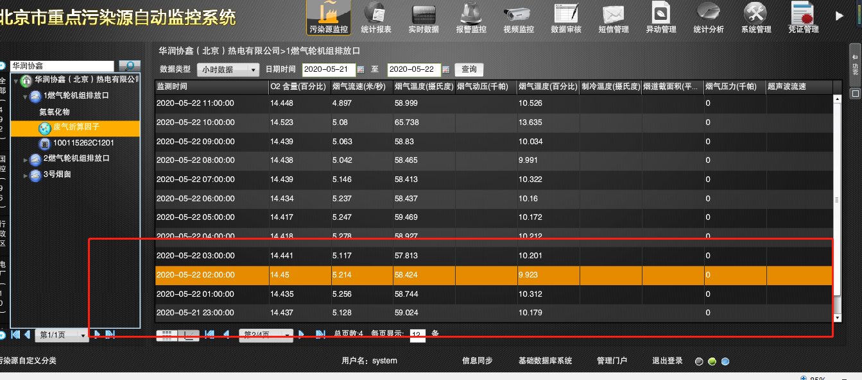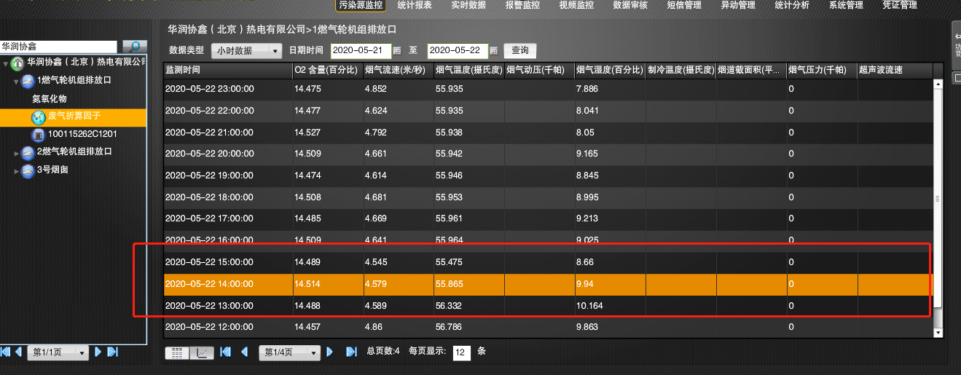  （二）、3.1平台个别小时无数据  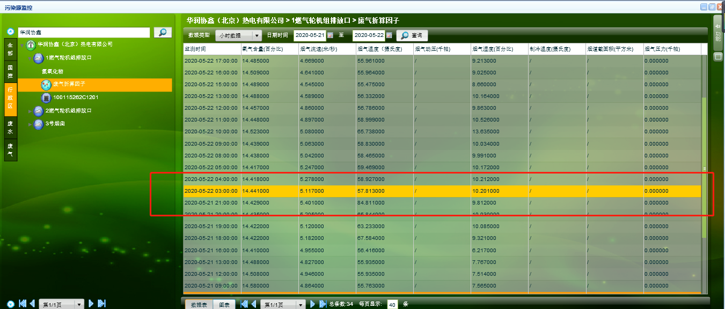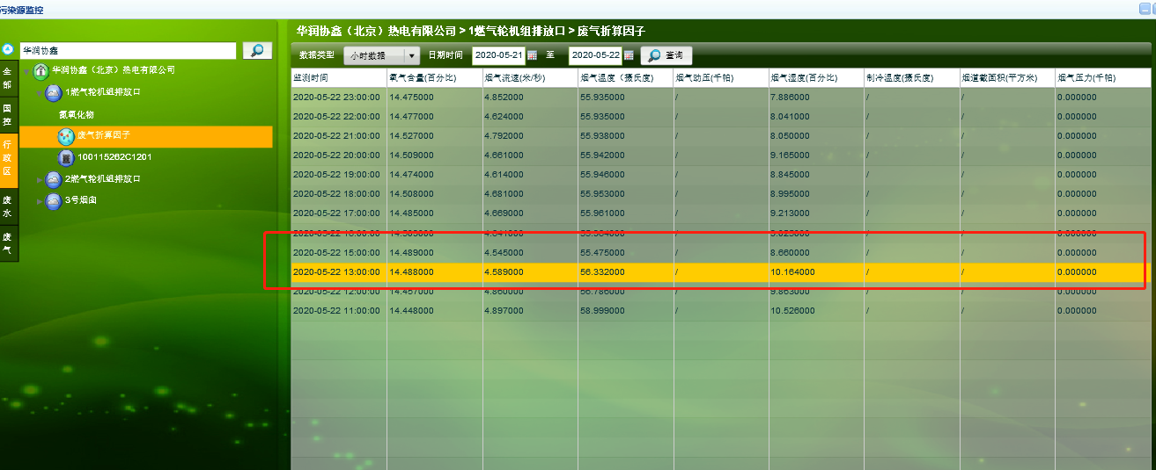  服务器登录方式：询问技术支持服务人员（刘俊良）  申请部门负责人审批：
实施部门  审批 | 签名/时间：
实施人 | 责 | 工作量 |  |  |  | 完成时间 | 年 月 日
完成情况确认 | 实施部门确认： 申请人确认：
满意度评价 | □优秀（5分）□满意（4分）□一般（3分）□较差（2分）□很差（1分）  若任务单实施过程优秀、较差或很差，请给出原因：  签名/时间：
特殊情况说明

功能修改完善不影响其他功能正常使用。

